**NAV eNyugta Rendszer**

**Az Apidog program felhasználói leírása**

Tartalom

Dokumentumtörténet 3

Bevezetés 4

Cél 4

1. A szoftver felhasználási feltételei 4

2. Fejlesztő, futtató környezet 4

3. Támogatás 4

4. Telepítés 4

5. Funkcionalitás 5

6. A program beállítása 6

Gyűjtemény importálása az Apidog alkalmazásba 6

Service-ek konfigurálása 10

Pre és Post Processorok beállítása 11

Környezeti változók beállítása 12

7. Post requestek futtatása 13

8. Kérés beküldése és fogadása 14

# Dokumentumtörténet

|  |  |  |  |
| --- | --- | --- | --- |
| Dátum | Szerző | Verzió | Változtatás |
| 2025.01.21 | SzD | 1.0 | Első kiadás |
|  |  |  |  |
|  |  |  |  |
|  |  |  |  |
|  |  |  |  |

# Bevezetés

## Cél

Jelen dokumentum célja, hogy bemutassa az eNyugta projekt minőségbiztosításához használt programok és szolgáltatások működését.

# A szoftver felhasználási feltételei

Az Apidog program (továbbiakban: "szoftver") letöltésével és/vagy telepítésével Ön (továbbiakban: "Felhasználó") elfogadja az alábbi Felhasználói Feltételeket, mint szerződést (End User License Agreement - EULA).

A Szoftver letöltéséhez keresse fel a következő weboldalt:

<https://apidog.com/download/>

Kövesse az ott megadott telepítési útmutatót. A szoftver letöltése és használata ingyenes, limitációkkal.

# Fejlesztő, futtató környezet

Az Apidog futtatásához bizonyos alapvető rendszerkövetelmények teljesítése szükséges. Az alkalmazás kompatibilis modern operációs rendszerekkel, mint például Windows, macOS vagy Linux. A zavartalan működés érdekében ajánlott naprakész böngésző használata, például Google Chrome, Mozilla Firefox vagy Microsoft Edge. A rendszer erőforrásigényét illetően javasolt legalább 4 GB RAM biztosítása, továbbá stabil internetkapcsolat szükséges a felhőalapú funkciók, például az API-dokumentáció megosztása vagy a mock szerverek használatához. A CI/CD integráció alkalmazása esetén elengedhetetlen a fejlesztési környezethez illeszkedő build-eszközök és verziókezelő rendszerek, például Git telepítése és konfigurálása.

# Támogatás

A szoftverrel kapcsolatos kérdésekkel kapcsolatban az Apidog supporthoz fordulhat a [support@apidog.com](mailto:support@apidog.com) e-mail címen vagy Discordon keresztül a <https://discord.com/invite/ZBxrzyXfbJ> címen.

# Telepítés

A program telepítése a telepítő program indításával kezdődik. Válassza ki, melyik felhasználó számára szeretné telepíteni a programot.

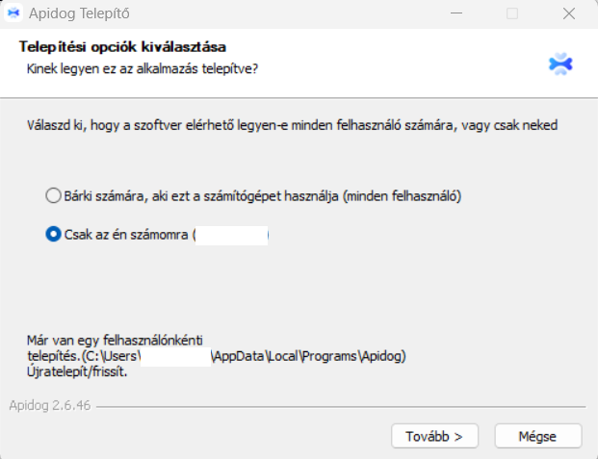

A következő képernyőn adja meg a telepítés helyét, majd kattintson a Telepítés gombra.

# Funkcionalitás

Az Apidog egy átfogó eszközkészlet, amely az API-k életciklusának teljes körű kezelésére lett tervezve, megkönnyítve a fejlesztőcsapatok számára a modern és hatékony API-fejlesztési gyakorlatok alkalmazását. Az Apidog lehetőséget nyújt az API-k vizuális tervezésére és hibakeresésére egy fejlett szerkesztőkörnyezetben, amely JSON Schema támogatással segíti az egyszerű leírást és validációt.

Az eszköz automatizált tesztelési funkciói révén API-specifikációkból generálhatóak tesztek, vizuális ellenőrzések végezhetők, valamint beépített válaszvalidációval és CI/CD integrációval támogatja az API-k megbízhatóságát. Az Apidog továbbá lehetővé teszi professzionális, könnyen megosztható API-dokumentációk automatikus generálását, amelyek egyéni domainre is publikálhatók.

Az intelligens mock szerver funkció lehetőséget kínál helyi vagy felhőalapú környezetben mock adatok generálására a mezőnevek és specifikációk alapján, mindezt szkriptelés nélkül. Az alacsony kódigényű API-tesztelési lehetőségek egyszerűvé teszik a tesztesetek létrehozását és az összetettebb tesztforgatókönyvek megvalósítását, beleértve az elágazások és iterációk kezelését is.

# A program beállítása

## Gyűjtemény importálása az Apidog alkalmazásba

Nyissa meg az Apidog alkalmazást, majd válassza a „Personal Team” menüpontot, ahol saját projektjeit kezelheti. Kattintson az „Import Project” gombra.

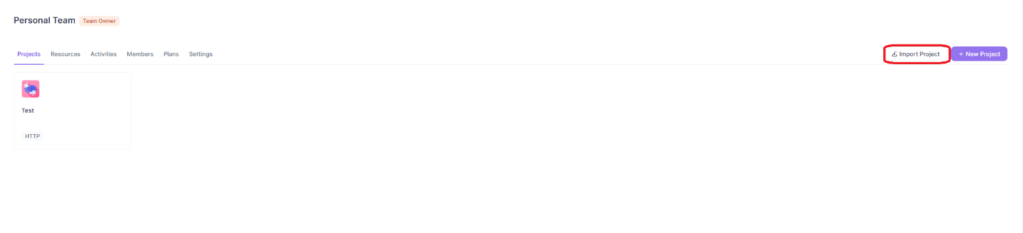

A megjelenő „Select data format” ablakban válassza az „Apidog” lehetőséget. Kattintson a „Drop file here or click to import” gombra és válassza ki a megfelelő fájlt.

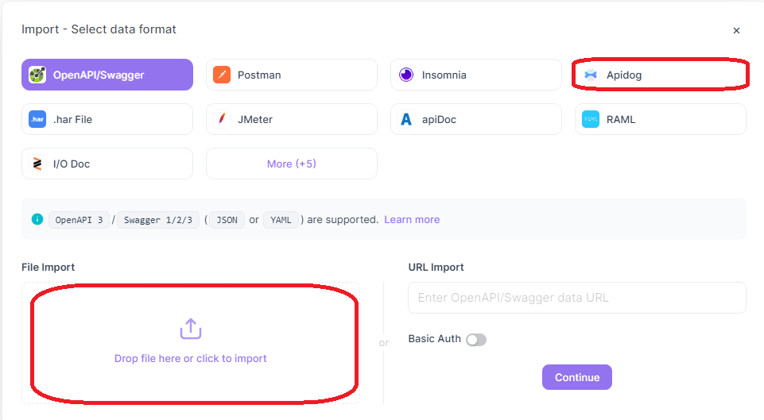

Az Import Preview & Configuration ablakban beállíthatja az importálandó végpontokat, tesztforgatókönyveket és környezeteket:

A képen szöveg, képernyőkép, szoftver látható

Előfordulhat, hogy az AI által létrehozott tartalom helytelen., Kép Végezetül adja meg a projekt nevét, majd kattintson a ’Create and import’ gombra.

## Kiszolgálók konfigurálása

Az APIdog konfigurálásához a megfelelő elérési útvonalakat is kell beállítani. Ehhez a jobb felső sarokban található ’Select enviroment’ legördülő menüre kattintson, majd az ’Environments’ listaelemre való kattintással megjelenik a globális változókat valamint a környezeteket beállító menü.

A képen szöveg, képernyőkép, szoftver látható

Előfordulhat, hogy az AI által létrehozott tartalom helytelen., Kép

## Pre és Post Processorok beállítása

Az előfeldolgozási (pre-operations) és utófeldolgozási (post-operations) műveletek olyan scriptek, amelyek az API-kérések küldési és válaszfolyamata során futnak le. Elsősorban arra szolgálnak, hogy a kérések elindítása előtt, illetve a válasz beérkezése után ellenőrzéseket hajtsanak végre vagy bizonyos műveleteket végezzenek el. Ezek hozzáférnek az adatokhoz a környezeti, globális és kérési változóknál.

Pre Processors

Az ApiDogban ezt funkciót általában arra használják, hogy az API-kérés paramétereiben hivatkozott összes változót (beleértve a dinamikus értékeket is) az aktuális kérési tartalommal helyettesítsék, mielőtt az API-kérés elküldésre kerül.

Post Processors

Az utófeldolgozási műveletek az API-válaszból származó adatokat, például státuszkódot, fejlécet, törzset és más információkat használhatnak másodlagos feldolgozásra. Ezzel kivonhatók az API-válasz adatai, és felhasználhatók későbbi kérésekhez.

Ahhoz, hogy az Apidog -ban elérje ezeket a funkciókat, lépjen rá a használni kívánt végpontra, majd a felső menüsorban lépjen a RUN fülre. Ezután a második menüsorban láthatók lesznek a Pre Processors és Post Processors fülek egymás mellett.   
Miután kiválasztottuk valamelyiket, megjelenik egy „Add PreProcessors” feliratú gomb és ott kiválasztható, hogy honnan szeretné kinyerni a kívánt adatokat.

## Környezeti változók beállítása

A jobb felső sarokban található drop-down menü megnyitása után válassza ki az 'environments' menüpontot.

Az Enviroments menüponton belül válassza ki a környezetet, majd legörgetve a 'variables' táblázatban adhatja meg az aktuális értéket (Current value)

Ha a beállítások elvégzésre kerültek, az Apidog a .jsonben lévő adatokat az itt beírt aktuális értékekre cseréli.

# Post requestek futtatása

Az alábbi képen a post requestek futtatása látható.

Jelmagyarázat:

1. Végpontok közötti keresősáv
2. A végpontok listája
3. A végpont meghívásához szükséges service
4. ’Send’ gomb a kérés beküldéséhez
5. A kérés adattartalma. A példában .json fájl, 1 adattaggal (licenceNumber)
6. Végpont részletei
7. Végpontszerkesztő fül
8. Futtatás fül
9. Környezet kiválasztására szolgáló legördülő menü.

# Kérés beküldése és fogadása

Amennyiben a beküldött request szintaxisa helyes, 200 státuszkóddal tér vissza .Ha a kérés validáció után is helyes, a válasz ’funCode’ adattagja ’OK’ státusszal tér vissza .A képen szöveg, képernyőkép, szoftver, Számítógépes ikon látható

A kép bal alsó részén található ’Body’ fülön pedig látható a válasz adattartalma:

{

"result": {

"funcCode": "OK",

"errorCode": null,

"message": null

},

"id": 468

}